Rhapsody生成不包含框架、状态图等冗余代码的方法

哈尔滨工业大学

2019年4月2日

|  |  |  |
| --- | --- | --- |
| **文件状态**  【 】 草稿  【√ 】 正式发布  【 】 正在修改 | **文件标识** | 技术文档 |
| **当前版本** | V1.0 |
| **作者** | 黄昌彬 |
| **完成日期** | 2019.4.2 |

**文件变化记录表**

|  |  |  |  |  |  |
| --- | --- | --- | --- | --- | --- |
| 序号 | 版本 | 变化状态 | 编写/修订说明 | 修订人 | 修订日期 |
| 1 |  |  |  |  |  |
| 2 |  |  |  |  |  |
|  |  |  |  |  |  |
|  |  |  |  |  |  |
|  |  |  |  |  |  |

注：

变化状态：A——增加；D——删除；C——修改

# 编写目的

采用本方法的直接目的是为了更方便的使用Rhapsody自动生成的代码。Rhapsody自动生成的代码会包含其本身OXF框架下的代码，包括事件、动画、线程以及状态图等，在外部环境中使用Rhapsody生成的代码时，大部分情况只是对用户自己设计的类模块有需求，不会使用其余只与Rhapsody自身环境相关的部分代码。如果想保留这部分代码，在文档《Rhapsody生成代码在VS中使用的配置》有详细的配置方法，但是仍会有其他或多或少的问题，尤其是在除了VS以外的环境中。本文档旨在通过对Rhapsody生成代码的方式做出调整，取得纯净的只与用户设计相关的代码，以更方便的在外部环境中进行使用。

# 参考资料

[1]<https://www.ibm.com/developerworks/community/forums/html/topic?id=3997a758-f24a-4467-a5f1-1f7964150677>

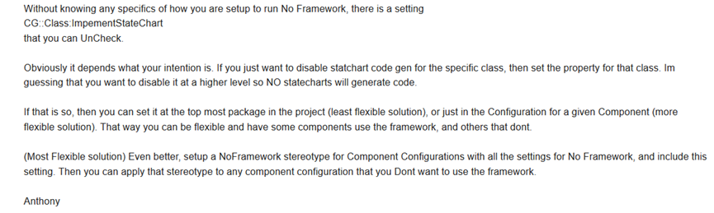

[2]<https://www.ibm.com/developerworks/community/forums/html/topic?id=77777777-0000-0000-0000-000014575436>

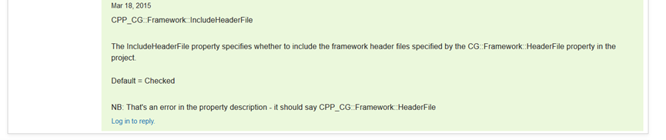

[3] <https://blog.csdn.net/acingdreamer/article/details/53104416>

《NULL，0与’\0’区别》

[4] <https://www-01.ibm.com/support/docview.wss?uid=swg21324301>

《Rhapsody中生成宏定义的方法》

# 技术思路

同一个Rhapsody模型可以配置不同的组件，每个组件可以定制化代码生成的模式。通过对Rhapsody组件的配置项进行探索，找到对应框架类、状态图等代码生成的属性项，对其做出更改。如下图所示，红框部分为主要修改部分。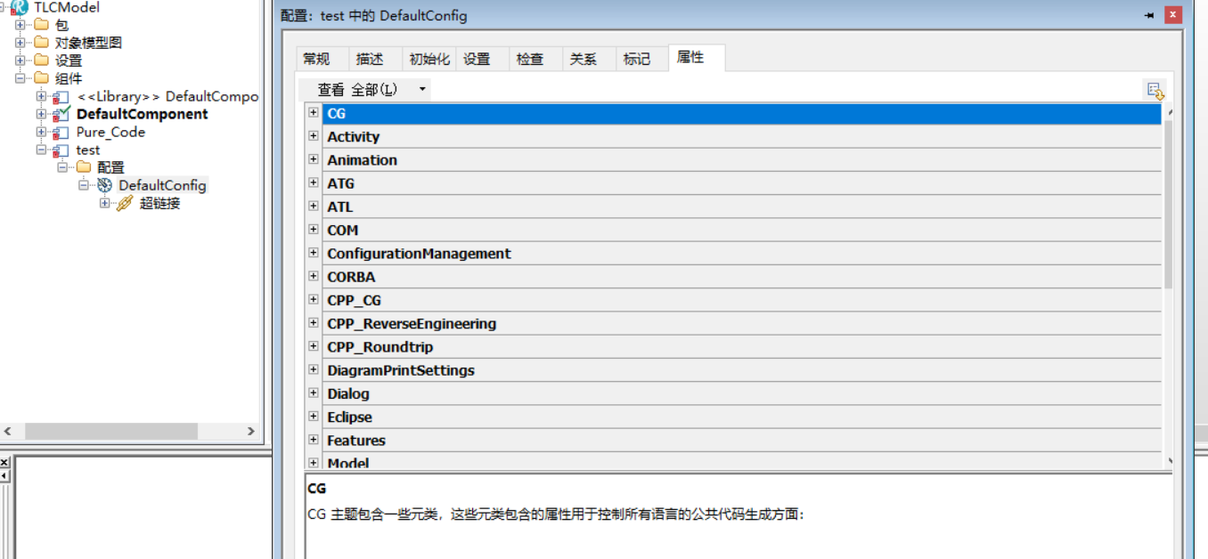

# 详细流程

（1）修改组件类型为库

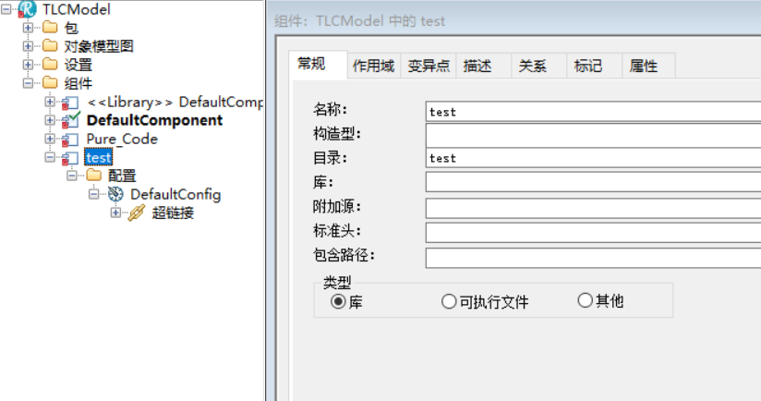

(2) 将检测模式由默认改为无

组件-配置-设置-检测模式-无。（此操作会取消包含aom.h）

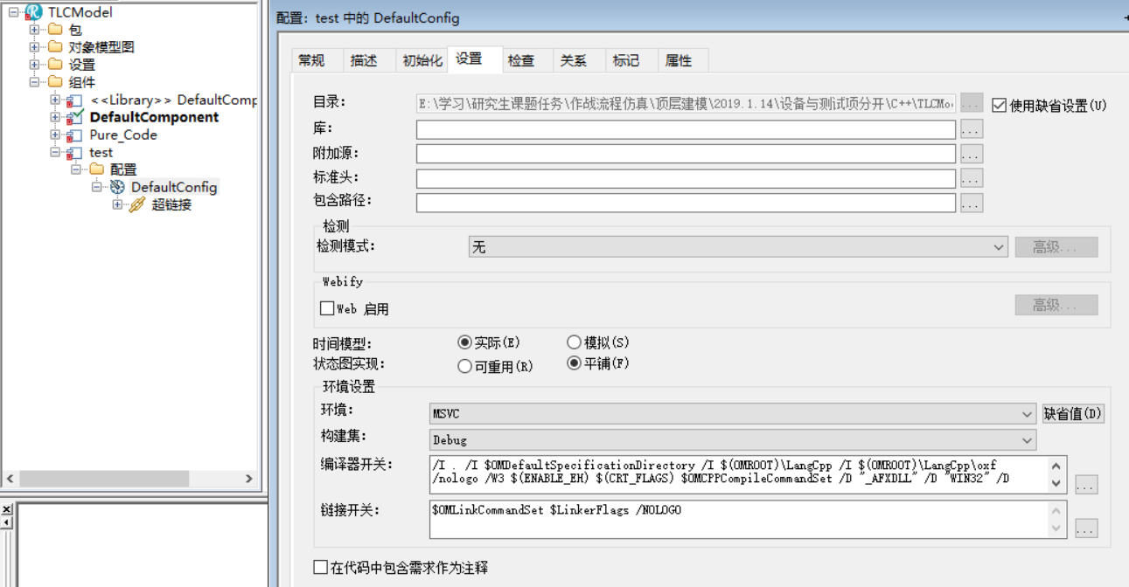

（3）不为状态图生成代码

CG::Class::ImplementStatechart取消勾选。（具体修改哪一个层次的属性根据实际情况选择）

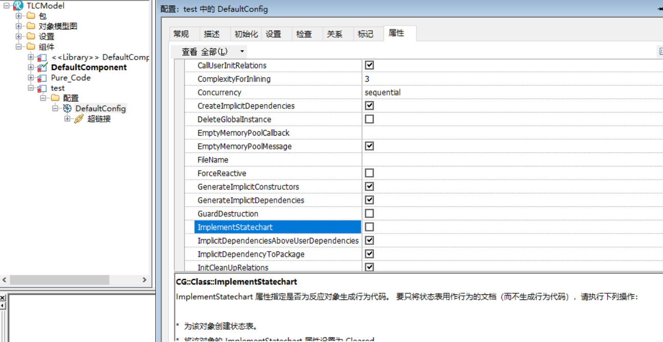

（4）去除包跟类的依赖关系

CG::Class::ImplicitDependencyToPackage取消勾选。

（由于包里面会包含所有的事件，要单独去除事件会增加操作，没必要，但是如果想保留包，可以去修改属性设置，把包里的无关元素去除）

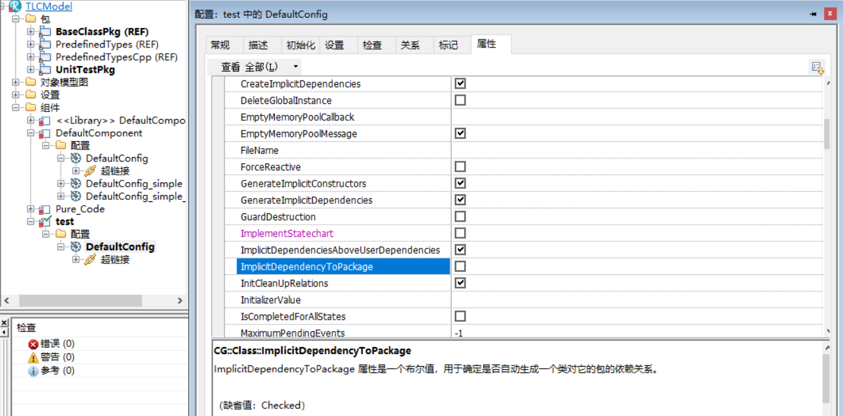

（4）去除框架性代码

CPP_CG：：Framework::IncludeHeaderFile选择NO。(此操作会取消包含oxf.h)

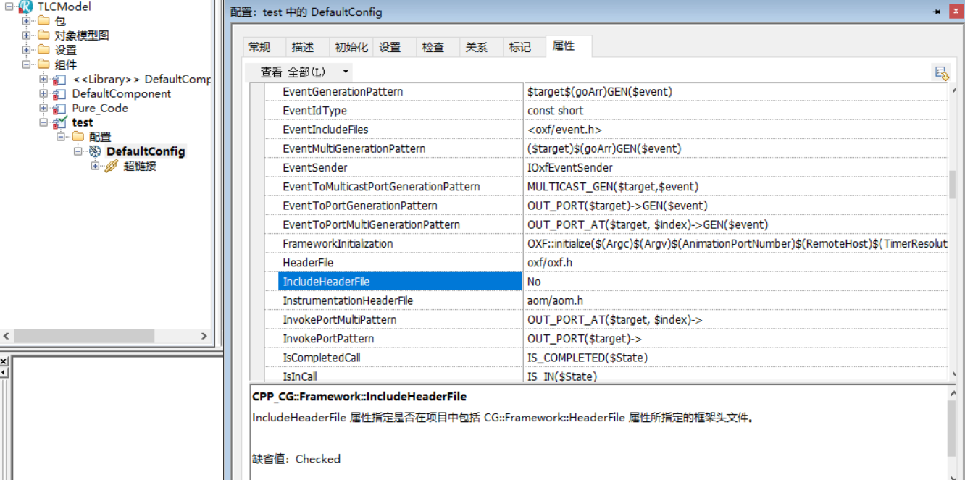

（5）去除反应类、事件代码

CPP_CG::Framework::ReactiveBaseUsage取消勾选

（该选项可去除oxf/event.h,oxf/omthread.h,oxf/state.h,oxf/omreactive.h）

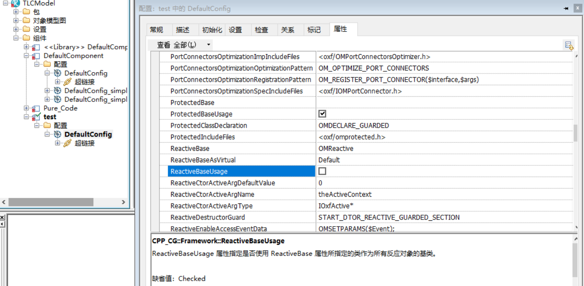

至此，Rhapsody只生成与用户设计的类相关的代码。

# 需要注意的问题

（1）#define NULL 0

Rhapsody里面会使用NULL来代表空指针（大概是因为他本身包含stdio.h或者其他头文件中有#define NULL 0）,但是拿到外部环境中使用是，常常不能识别，需要手动添加#define NULL 0；

在Rhapsody中添加宏的方法如下：

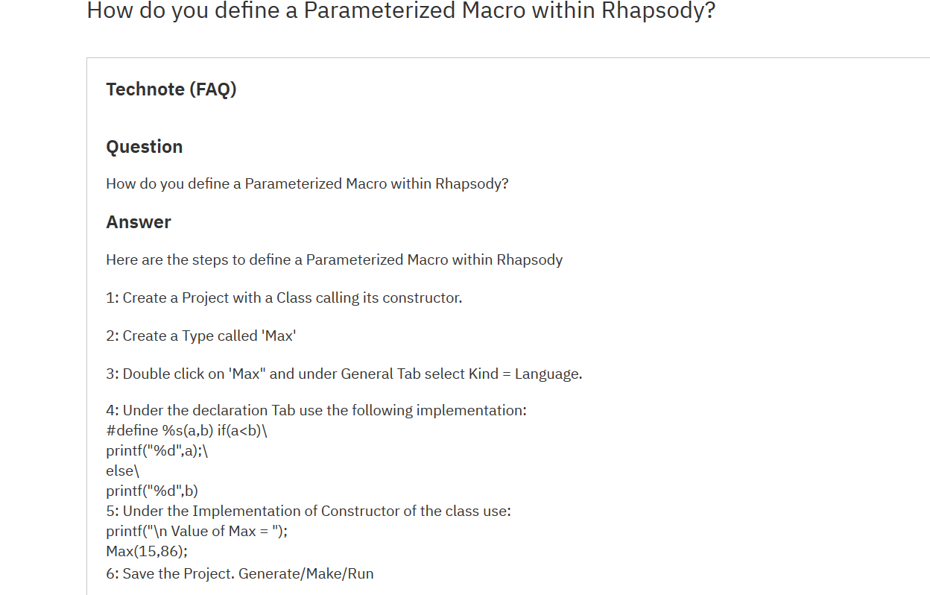

根据定义来说，NULL代表空，空的意义比0要大。但在写程序的时候，如果没有#define NULL 0这句定义的话，C会报错。因为在C中NULL不是关键字，C认为NULL只是用户自己定义的，只是为了使程序更易被理解。所以在看别人的程序中NULL、Null、null等代表的意思都相同。

（2）Rhapsody里面用到printf();scanf(),需要包含stdio.h;

（3）既然要生成与Rhapsody框架无关的代码，则不能在自己封装的函数中使用GEN()；